Page I of 2
Předmět: RE: OD1703731 ; 2000015945 6920 6900310902 ; 2000015945 17111 6900310903; 2000015945 CZ17111 6900311085
"ObjednavkyCzech DiaSorin (DHL HUY^{I}
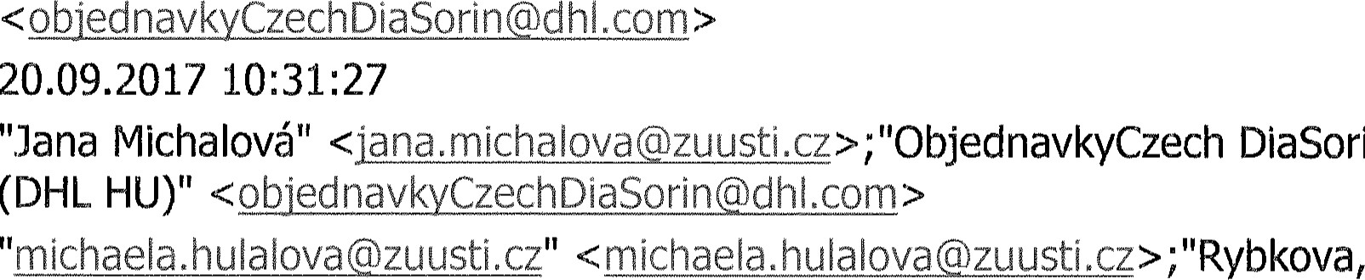
Odesláno
DiaSorin
Denisa”
<
denisëL
bkova
a
diasorinůcz
>
Komu:

KopieĽ
Vaši objednávku ODI 703731 ze dne 19.09.2017 akceptujeme v plném rozsahu s celkovou výší plnění 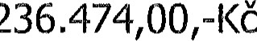 bez DPH.
Akceptace provedena dne: 20.09.2017 akceptuje: Peter Jarábek.
Peter Jarábek
Customer Service Coordinator' Diasorin Order Entry Center
D // contact:
Czech: 00 420 (800) 022560
Fax number: OO 800 0009 6929

-----Original Message„--
From: Jana Michalová [mailto:'anaxnichalova zuustiecz]
Sent: Tuesday, September 19/ 2017 11:29 AM
To: ObjednavkyCzech DiaSorin (DHL HU)
Cc: míchaeia,huiatova
Subject: OD1703731 ; 2000015945 6920 6900310902 ; 2000015945 17111 6900310903;
2000015945 CZ17111 6900311085
Dobrý den,
zasíláme Vám naší objednávku. Přesná specifikace položek je uvedená v příloze (žádanka o nákup), která je nedílnou součástí objednávky,

NA TUTO OBJEDNÁVKU SE VZTAHUJE POVINNOST ZADÁVÁNÍ DO CENTRÁLNÍHO REGISTRU SMLUV„ PROSÍM O VYPLNĚNÍ POTVRZENÍ A VRÁCENÍ
Děkujeme Vám za vyřízení objednávky.
msg://f5ea76c0-ab45-4f50-90bd-37d9f50c 1974/viewable 22.09.2017 Page 2 of2
S přáním pěkného dne.
Michalová Jana prac. odd. MTZ
+420 477 751 152,
Zdravotní ústav se sídlern v Ústí nad Labem
974/viewable 22.09.2017

